深 圳 大 学 实 验 报 告

课程名称： 移动互联网应用

实验项目名称： 熟悉Android编程开发环境

学院： 计算机与软件学院

专业： 软件工程

指导教师： 张琦

报告人： 唐浚杰 学号： 2023150224 班级： 软工02

实验时间： 2026.03.10

实验报告提交时间： 2026.3.24

教务部制
实验目的与要求：

目的：掌握面向Android编程的开发环境搭建。学习、掌握Android程序编写基本步骤，例如，Android Studio平台编写简单的一个 HelloWorld程序，掌握编译、运行等基本步骤和操作。

内容要求：
- 搭建开发环境（基本要求，60分）：
（在自己电脑上）下载安装和配置Android Studio开发环境，并熟悉该开发环境中的常用操作，并 New -> New Project ->Base Activity一个项目，而且能运行成功。请在报告中给出搭建环境成功的截图和简要文字说明，简述自己所了解掌握的常用操作。
2. 新建的程序项目解析（提升要求，40分）
通过查阅相关资料，尝试对前面新建的Base Activity项目进行详细的解析，包括代码的结构、每一部分的功能、每行代码表示的意义等。需要重点解析的代码见图1。总体要求是解析越完整越好，越详尽越好。
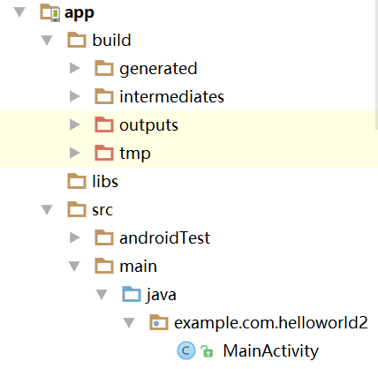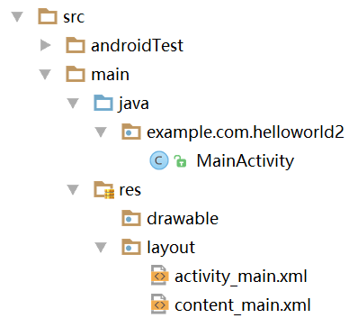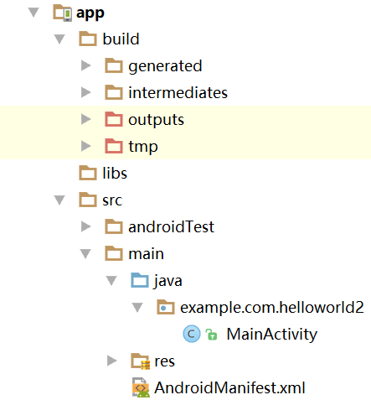
图1 需要重点解析的代码，主程序：MainActivity, 布局代码：activity_main.xml, content_main.xml, 注册代码：AndroidManifest.xml

注意：
1. 实验报告中需要有实验结果的截屏图像；
2. 尽量删除空白页。

实验目的与要求：

目的：掌握面向Android编程的开发环境搭建。学习、掌握Android程序编写基本步骤，例如，Android Studio平台编写简单的一个 HelloWorld程序，掌握编译、运行等基本步骤和操作。

内容要求：
- 搭建开发环境（基本要求，60分）：
（在自己电脑上）下载安装和配置Android Studio开发环境，并熟悉该开发环境中的常用操作，并 New -> New Project ->Base Activity一个项目，而且能运行成功。请在报告中给出搭建环境成功的截图和简要文字说明，简述自己所了解掌握的常用操作。
2. 新建的程序项目解析（提升要求，40分）
通过查阅相关资料，尝试对前面新建的Base Activity项目进行详细的解析，包括代码的结构、每一部分的功能、每行代码表示的意义等。需要重点解析的代码见图1。总体要求是解析越完整越好，越详尽越好。
实验过程及内容：
搭建开发环境
（1）下载安装Android Studio
访问Android开发者官网 https://developer.android.com/studio ，下载最新版本的Android Studio安装包。运行安装程序，按照向导提示完成安装。安装过程中建议选择自定义安装路径。
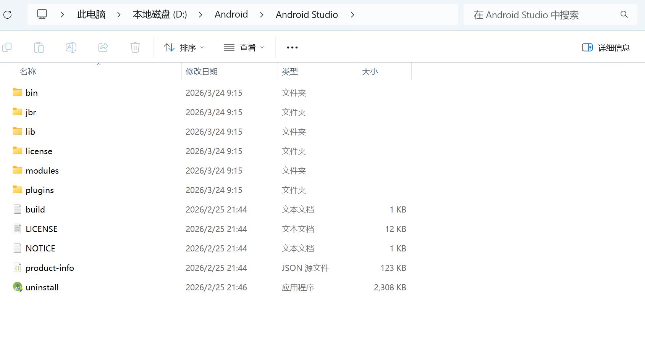
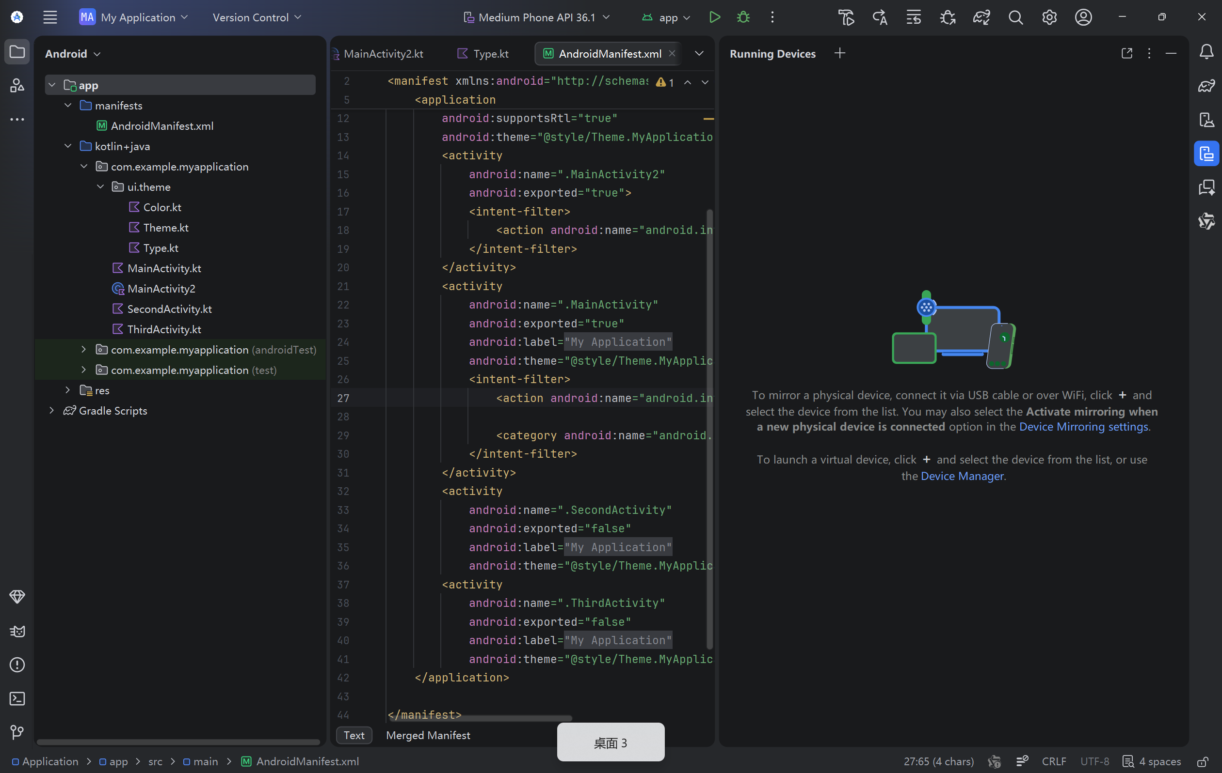
（2）配置Android SDK
首次启动Android Studio时，会自动提示配置Android SDK。如果自动下载失败，可手动在Settings → Appearance & Behavior → System Settings → Android SDK中设置SDK路径，并勾选需要安装的SDK版本。
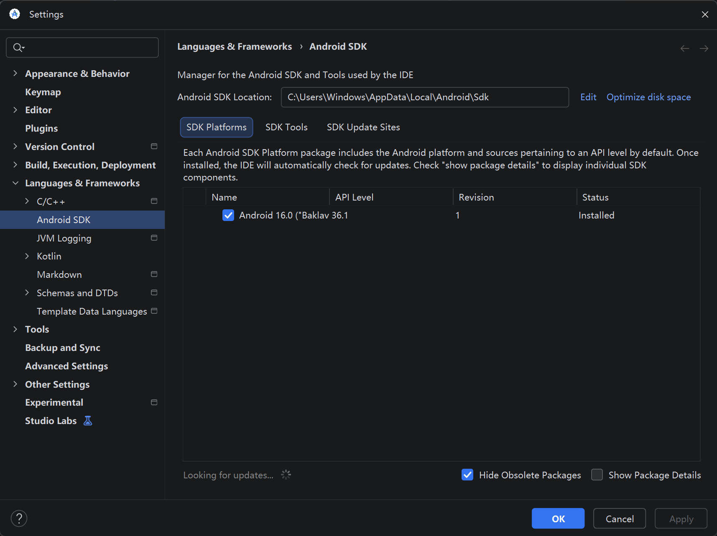
（3）创建模拟器
通过Tools → Device Manager → Create Device创建一个虚拟设备。选择合适的设备型号和屏幕尺寸，选择Pixel系列。完成后启动模拟器验证环境是否正常。
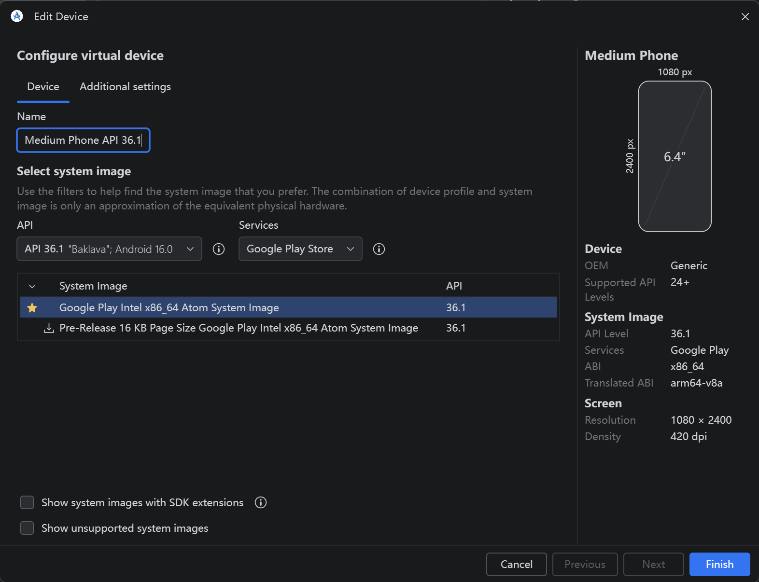
（4）新建项目
依次选择File → New → New Project → Base Activity创建项目。选择Empty Views Activity模板，填写项目名称（如"My Application"）、包名（如"com.example.myapplication"），点击Finish完成。
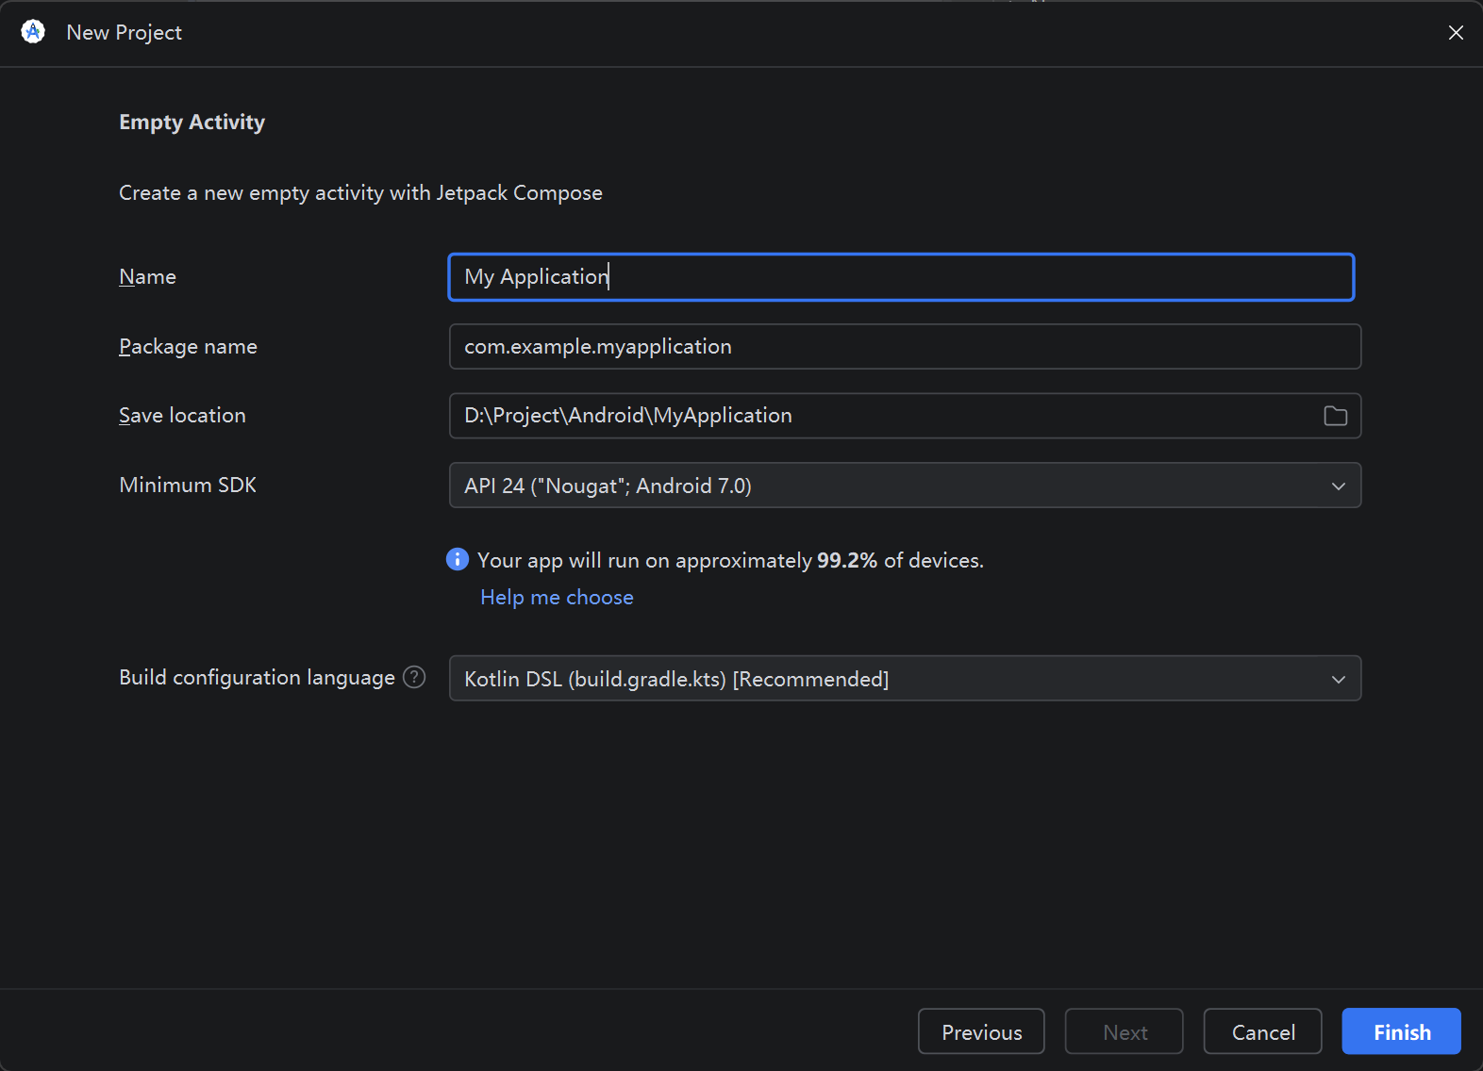
（5）运行项目
点击工具栏中的绿色运行按钮或使用快捷键Shift+F10，选择目标设备，项目将自动编译并安装运行。
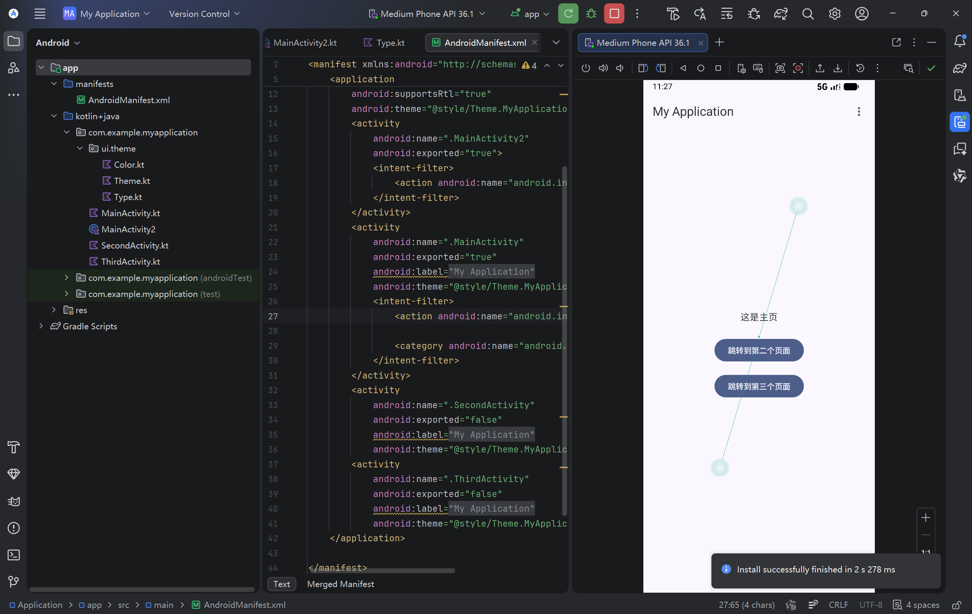
新建的程序项目解析
Base Activity项目采用标准Android项目结构：
app/
├── src/main/
│ ├── java/com/example/myapplication/ # Java源代码
│ │ └── MainActivity.java
│ ├── res/ # 资源目录
│ │ ├── layout/activity_main.xml # 布局文件
│ │ ├── values/strings.xml # 字符串资源
│ │ ├── values/themes.xml # 主题资源
│ │ ├── menu/nav_menu_main.xml # 导航菜单
│ │ └── drawerlayout/nav_header_main.xml # 导航头部
│ └── AndroidManifest.xml # 应用清单文件
├── build.gradle
└── proguard-rules.pro

AndroidManifest.xml 详解
<?xml version="1.0" encoding="utf-8"?>
<manifest xmlns:android="http://schemas.android.com/apk/res/android"
xmlns:tools="http://schemas.android.com/tools">
- XML文档声明，指定版本和字符编码
- manifest根元素，xmlns定义Android和工具命名空间
<uses-permission android:name="android.permission.INTERNET" />
- 声明应用需要网络权限
<application
android:allowBackup="true"
android:icon="@mipmap/ic_launcher"
android:label="@string/app_name"
android:theme="@style/Theme.MyApplication">
- application标签：应用全局配置
- allowBackup：允许备份
- icon：应用图标
- label：应用名称
- theme：应用主题
<activity
android:name=".MainActivity"
android:exported="true">
<intent-filter>
<action android:name="android.intent.action.MAIN" />
<category android:name="android.intent.category.LAUNCHER" />
</intent-filter>
</activity>
</application>
</manifest>
- activity标签：声明一个活动组件
- name=".MainActivity"：活动类名（相对包名）
- exported="true"：可被其他应用启动
- intent-filter：定义为主入口点
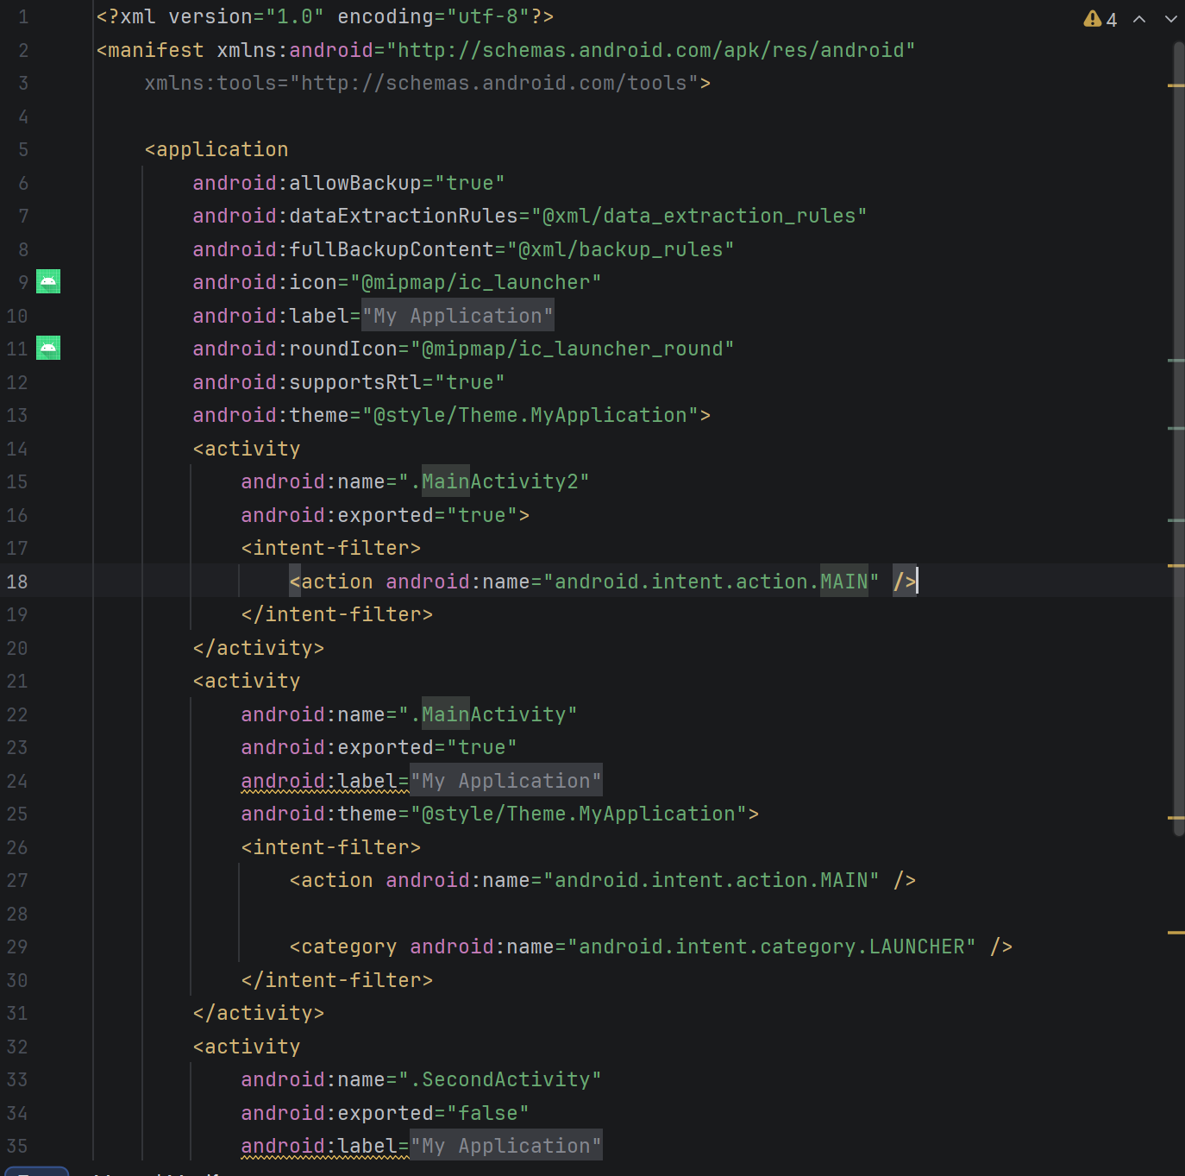
MainActivity.java 详解
- 继承AppCompatActivity，支持向后兼容
@Override
protected void onCreate(Bundle savedInstanceState) {
super.onCreate(savedInstanceState);
setContentView(R.layout.activity_main);
- onCreate：活动创建时调用
- savedInstanceState：保存的状态数据
- setContentView：加载布局文件

Toolbar toolbar = findViewById(R.id.toolbar);
setSupportActionBar(toolbar);
- findViewById：通过ID查找视图
- setSupportActionBar：设置工具栏
FloatingActionButton fab = findViewById(R.id.fab);
fab.setOnClickListener(new View.OnClickListener() {
@Override
public void onClick(View view) {
Snackbar.make(view, "Replace with your own action", Snackbar.LENGTH_LONG)
.setAction("Action", null).show();
}
});
- FloatingActionButton：悬浮按钮
- setOnClickListener：设置点击监听
- Snackbar：Material提示组件
DrawerLayout drawer = findViewById(R.id.drawer_layout);
NavigationView navigationView = findViewById(R.id.nav_view);
- DrawerLayout：抽屉布局
- NavigationView：导航菜单
ActionBarDrawerToggle toggle = new ActionBarDrawerToggle(
this, drawer, toolbar,
R.string.nav_open,
R.string.nav_close);
drawer.addDrawerListener(toggle);
toggle.syncState();
- ActionBarDrawerToggle：抽屉切换监听器
- syncState：同步状态
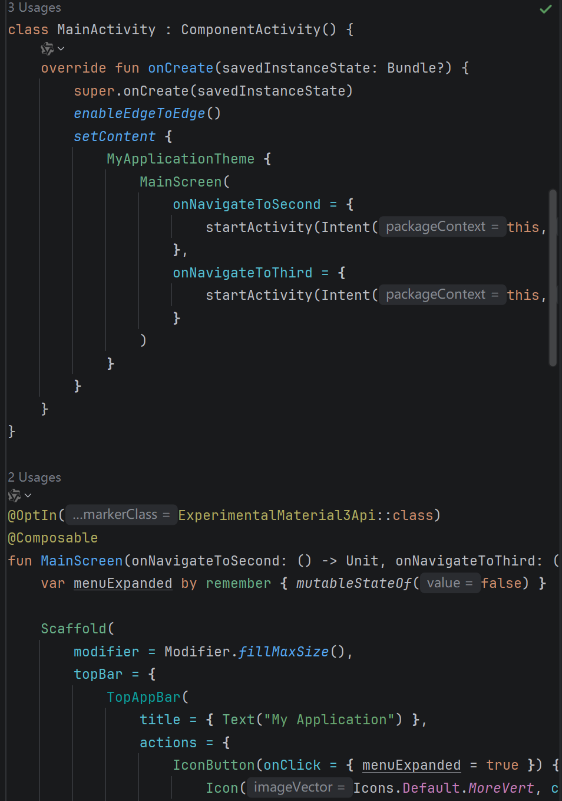
activity_main.xml 布局详解
<androidx.drawerlayout.widget.DrawerLayout
android:id="@+id/drawer_layout"
android:layout_width="match_parent"
android:layout_height="match_parent"
android:fitsSystemWindows="true">
- DrawerLayout：根容器，支持侧滑
- match_parent：填满父容器
- fitsSystemWindows：适应系统窗口
<com.google.android.material.navigation.NavigationView
android:id="@+id/nav_view"
android:layout_width="wrap_content"
android:layout_height="match_parent"
android:layout_gravity="start"
app:headerLayout="@layout/nav_header_main"
app:menu="@menu/nav_menu_main" />
- NavigationView：导航菜单视图
- layout_gravity="start"：在左侧
- headerLayout：头部布局
- menu：菜单资源
<include layout="@layout/app_bar_main" />
- include：包含另一个布局
<com.google.android.material.floatingactionbutton.FloatingActionButton
android:id="@+id/fab"
android:layout_width="wrap_content"
android:layout_height="wrap_content"
android:layout_gravity="bottom|end"
android:layout_margin="16dp"
app:srcCompat="@android:drawable/ic_dialog_email" />
</androidx.drawerlayout.widget.DrawerLayout>
- FloatingActionButton：悬浮按钮
- layout_gravity="bottom|end"：右下角定位
- layout_margin：外边距
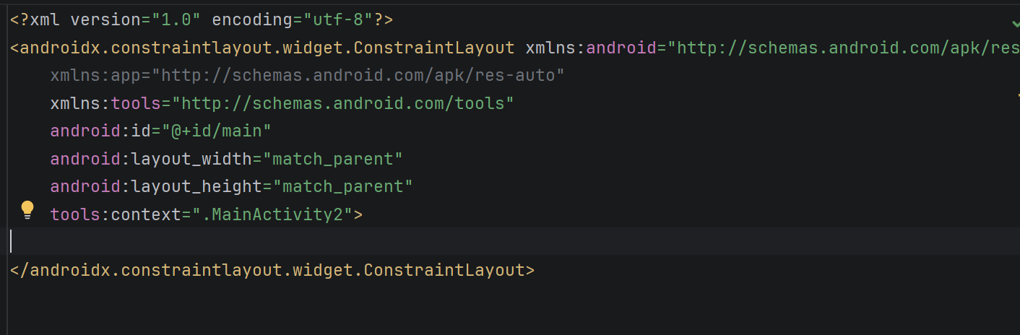
strings.xml 资源详解
<resources>
<string name="app_name">My Application</string>
<string name="navigation_drawer_open">Open navigation drawer</string>
<string name="navigation_drawer_close">Close navigation drawer</string>
<string name="nav_header_title">Android Studio</string>
<string name="nav_header_subtitle">android.studio@android.com</string>
</resources>
- app_name：应用显示名称
- navigation_drawer_open/close：导航抽屉描述（无障碍用）
- nav_header_title/subtitle：导航头部标题和邮箱
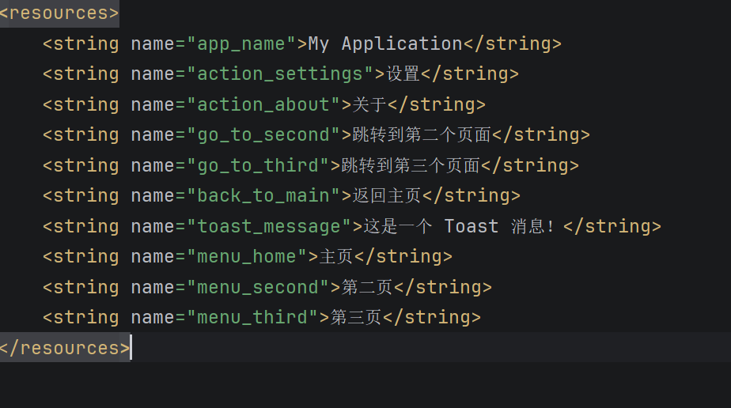
themes.xml 主题详解
<resources>
<style name="Theme.MyApplication" parent="Theme.MaterialComponents.DayNight.DarkActionBar">
<item name="colorPrimary">@color/purple_500</item>
<item name="colorPrimaryVariant">@color/purple_700</item>
<item name="colorOnPrimary">@color/white</item>
<item name="colorSecondary">@color/teal_200</item>
<item name="colorSecondaryVariant">@color/teal_700</item>
<item name="colorOnSecondary">@color/black</item>
</style>
</resources>
- Theme.MaterialComponents.DayNight.DarkActionBar：Material主题
- colorPrimary：主色调（紫色500）
- colorPrimaryVariant：主色深色变体（紫色700）
- colorOnPrimary：主色上文字颜色（白色）
- colorSecondary：辅助色（青色200）
- colorSecondaryVariant：辅助色深色变体（青色700）
- colorOnSecondary：辅助色上文字颜色（黑色）
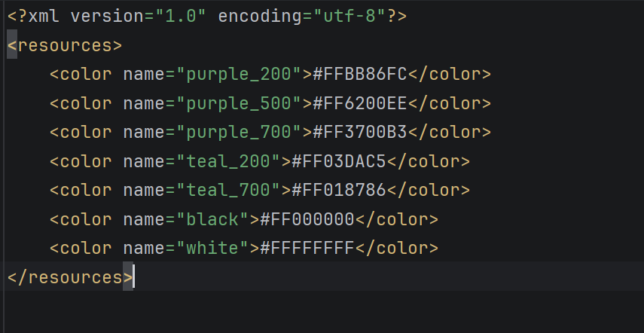

深圳大学学生实验报告用纸

实验结论：
通过本次实验，成功完成了Android开发环境的搭建，掌握了Android Studio的基本操作方法，包括项目管理、模拟器使用、代码编辑、布局设计等技能。同时，通过对Base Activity项目的详细解析，深入理解了Android应用的项目结构、各配置文件的作用以及核心代码的功能，为后续的Android开发学习奠定了坚实基础。

指导教师批阅意见：

成绩评定：

指导教师签字：
2026 年 月 日
备注：
注：1、报告内的项目或内容设置，可根据实际情况加以调整和补充。
2、教师批改学生实验报告时间应在学生提交实验报告时间后10日内。

